Tydzień 17, część 3. Goniec. → Mat w 2 posunięciach. – 2 –
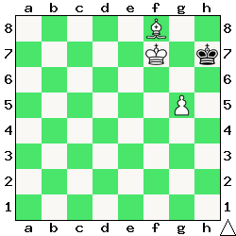  Zadanie 521 2X | 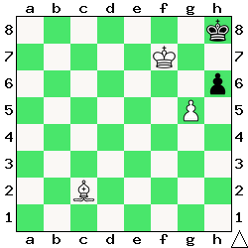 Zadanie 522 2X | Zadanie 525  1.h7 d3 2.Gc3X  Zadanie 526  1.Kc7 g4 2.b8HX  SzachyDzieciom.pl
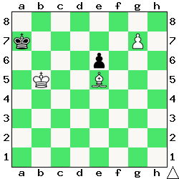  Zadanie 523 2X | 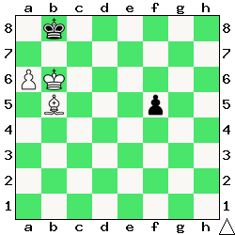 Zadanie 524 2X | Zadanie 527  1.g7+ Kg8 2.G:a2X  Zadanie 528  1.Kg6 Sc2 2.Gb3X  1…Sb3 2.G:b3X  SzachyDzieciom.pl
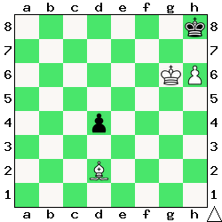  Zadanie 525 2X | 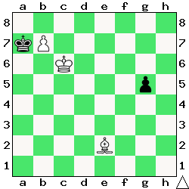 Zadanie 526 2X | Zadanie 521  1.g6+ Kh8 2.Gg7X  Zadanie 522  1.g6 h5 2.g7X  SzachyDzieciom.pl
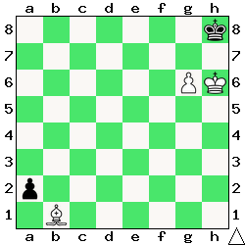  Zadanie 527 2X | 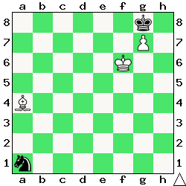 Zadanie 528 2X | Zadanie 523  1.g8H Kb7 2.Hb8X  Zadanie 524  1.a7+ Ka8 2.Gc6X  1…Kc8 2.a8H(W)X  SzachyDzieciom.pl
Tydzień 17. Kurs interaktywny SzachyDzieciom.pl. Mat w 2 posunięciach. – 2 –
Tydzień 17, część 3. Goniec. → Mat w 2 posunięciach. – 3 –
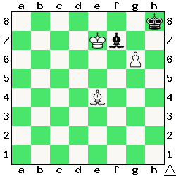  Zadanie 529 2X | 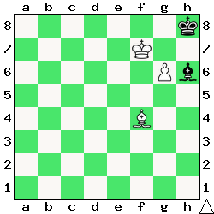 Zadanie 530 2X | Zadanie 533  1.h:g6 h5 2.g7X  Zadanie 534  1.g8H+ Kh6 2.Hh8(g6)X  SzachyDzieciom.pl
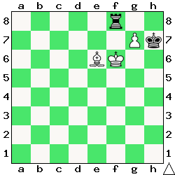  Zadanie 531 2X | 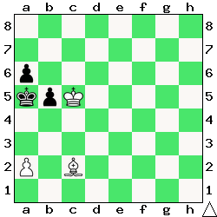 Zadanie 532 2X | Zadanie 535  1.Gf7 a4(b5) 2.g7X  Zadanie 536  1.Ge5 G:e5 2.f8HX  1…Gf6 2.f8HX  1…d4 2.f8HX  SzachyDzieciom.pl
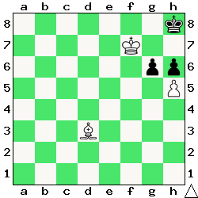  Zadanie 533 2X | 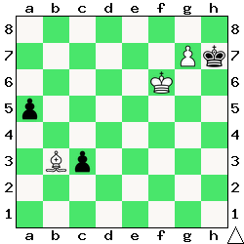 Zadanie 534 2X | Zadanie 529  1.g:f7 Kg7 2.f8HX  Zadanie 530  1.Ge5+ Gg7 2.G:g7X  SzachyDzieciom.pl
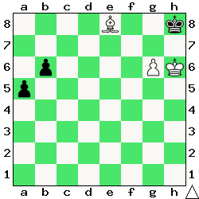  Zadanie 535 2X | 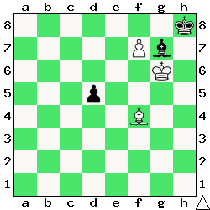 Zadanie 536 2X | Zadanie 531  1.g:f8W Kh7 2.Wh8X  Zadanie 532  1.a3 b4 2.a:b4X  SzachyDzieciom.pl
Tydzień 17. Kurs interaktywny SzachyDzieciom.pl. Mat w 2 posunięciach. – 3 –

